Инструкция по заполнению файла «Заявочный лист»
После заполнения файла «Заявочный лист», необходимо его отослать по адресу – «fed-sdv@yandex.ru», для загрузки в систему «ФХР/Реестр».
В случае возникновения проблем с заполнением файла, все вопросы так же необходимо высылать в письменной форме по адресу «fed-sdv@yandex.ru»
Вместе с заявочным листом, в том же самом письме, необходимо вложить по одной фотографии для каждого тренера и спортсмена, указанных в заявочном листе. Формат фотографии только «JPEG».
Название файла должно начинаться с буквы «т» (или «t») для фотографии тренера, или – с буквы «с» (или «s») для фотографии спортсмена (регистр не учитывается). Сразу за буквой следует номер по порядку, под которым тренер или спортсмен указан в заявке (соответственно имена файлов будут, например, «s1.jpg», «T2.JPEG» и т.д.).

Описание файла
Файл «Реестр ФХР - Заявочный лист.xlsx» представляет собой Excel-файл, который используется как шаблон для заполнения заявочного листа. Данный Excel-файл частично защищен от изменений в части наименований и общей структуры. Внесение и редактирование данных, а также удаление лишних строк возможно в части данных о школе, тренерах и занимающихся. Это необходимо, чтобы сохранить внешний вид шаблона:
- Левая часть шаблона содержит:
  - Верхнюю текстовую часть (Рисунок 1).
  - Таблицы спортсменов с основными полями (Рисунок 2).
  - Таблицы тренеров с основными полями (Рисунок 4).
  - Нижнюю текстовую часть (Рисунок 6).
- Правая часть шаблона содержит:
  - Таблицы спортсменов с остальными полями (Рисунок 3).
  - Таблицы тренеров с остальными полями (Рисунок 5).
Примечание: Под основными полями подразумеваются поля для спортсменов, тренеров и их документов из системы «ФХР/Реестр» (см. раздел на стр. 9), которые полностью идентичны полям из исходного заявочного листа. Под остальными полями – оставшиеся поля для спортсменов, тренеров и их документов из системы «ФХР/Реестр».
Заполнять необходимо как правую часть, так и левую часть шаблона. При этом на печать будет отправлена только левая часть. Таким образом, один и тот же заполненный шаблон можно отправить на печать для получения заявочного листа, после чего необходимо переслать по адресу «fed-sdv@yandex.ru» для загрузки в систему «ФХР/Реестр».

Последовательность заполнения шаблона
Заполнение шаблона осуществляется в следующей последовательности:
- Заполнение верхней текстовой части шаблона.
- Добавление спортсменов:
  - Заполнение таблицы спортсменов с основными полями.
  - Заполнение таблицы спортсменов с остальными полями.
  - Удаление лишних строк в таблицах.
- Добавление тренеров:
  - Заполнение таблицы тренеров с основными полями.
  - Заполнение таблицы тренеров с остальными полями.
  - Удаление лишних строк в таблицах.
- Заполнение нижней текстовой части шаблона.
Примечание: Перед каждым заполнением нужно делать копию Excel-файла, так как шаблон рассчитан на 50 спортсменов и 8 тренеров, а после удаления лишних строк добавить новые невозможно.

Заполнение верхней текстовой части
Незаполненный фрагмент верхней текстовой части изображен на рисунке ниже:
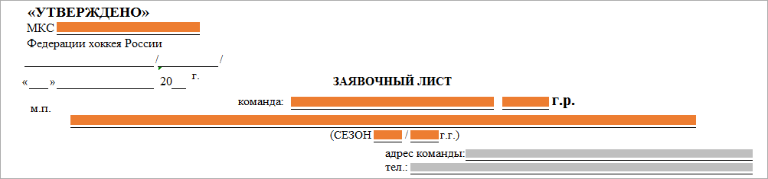
Рисунок 1
Оранжевым цветом выделены поля, которые обязательно нужно заполнить, серым цветом – которые тоже можно заполнить, но это не обязательно.
Пример заполненного фрагмента верхней текстовой части:
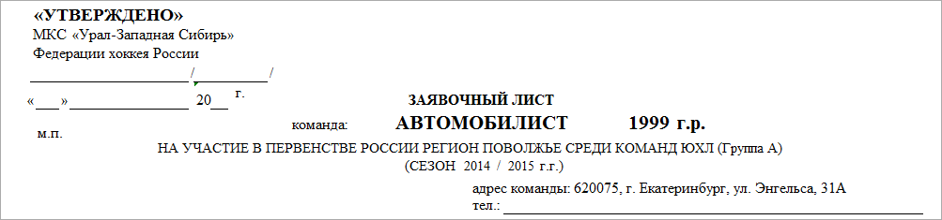
Примечание: При заполнении поля «МКС» автоматически добавляются двойные кавычки.

Заполнение таблицы спортсменов с основными полями
Фрагмент таблицы спортсменов с основными полями изображен на рисунке ниже. Заполнение этой таблицы осуществляется в соответствии с описанием полей спортсмена и его документов (см. таблицу на стр. 10).
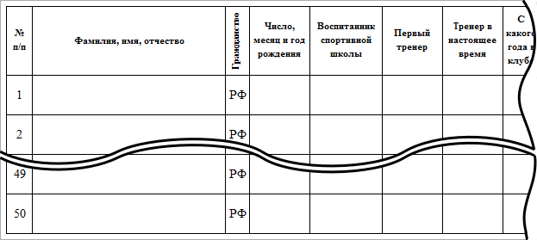
Рисунок 2
Значение поля «Фамилия, имя, отчество» можно задать в две строки. Например, в верхней строке поля задать фамилию спортсмена, а в нижней – его имя и отчество.
Поле «Гражданство» уже заполнено значением «РФ», которое является значением по умолчанию, в случае необходимости заменяется на наименование страны гражданства спортсмена, которое мы при загрузке закодируем по справочнику.

Заполнение таблицы спортсменов с остальными полями
Фрагмент таблицы спортсменов с остальными полями изображен на рисунке ниже. Заполнение этой таблицы осуществляется в соответствии с описанием полей спортсмена и его документов (см. таблицу на стр. 10).
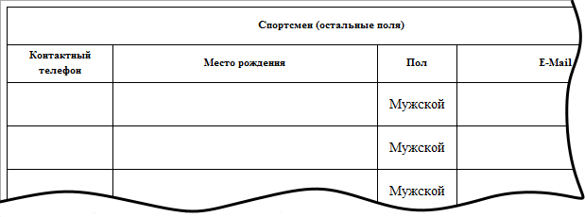
Рисунок 3
Поле «Пол» уже заполнено значением «Мужской», которое является значением по умолчанию, в случае необходимости заменяется на «Женский».
Поля «Серия и номер», «Дата выдачи» и «Кем выдан» желательно заполнять для каждого типа документов спортсмена. Если поле «Серия и номер» оставить пустым для некоторого документа, то, при загрузке шаблона в систему «ФХР/Реестр», его значение будет установлено как «Заявочный лист», а остальные поля для этого документа останутся пустыми.

Заполнение таблицы тренеров с основными полями
Фрагмент таблицы тренеров с основными полями изображен на рисунке ниже. Заполнение этой таблицы осуществляется в соответствии с описанием полей тренера и его документов (см. таблицу на стр. 16).
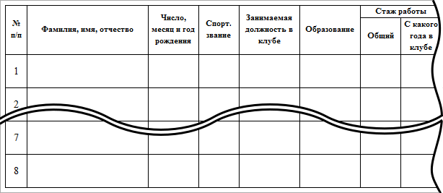
Рисунок 4
Значение поля «Фамилия, имя, отчество» можно задать в две строки. Например, в верхней строке поля задать фамилию тренера, а в нижней – его имя и отчество.
Поле «Спорт. звание» относится к документу тренера с типом «Спортивное звание». Поля «Занимаемая должность в клубе» и «С какого года в клубе» относятся к документу тренера с типом «Трудовая книжка». Поле «Образование» относится к документу тренера с типом «Образование» (см. таблицу на стр. 15). Остальные поля этих документов можно заполнить в таблице тренеров с остальными полями (Рисунок 5).

Заполнение таблицы тренеров с остальными полями
Фрагмент таблицы тренеров с остальными полями изображен на рисунке ниже. Заполнение этой таблицы осуществляется в соответствии с описанием полей тренера и его документов (см. таблицу на стр. 16).
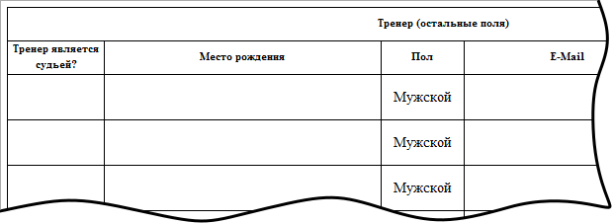
Рисунок 5
Поле «Пол» уже заполнено значением «Мужской», которое является значением по умолчанию, в случае необходимости заменяется на «Женский».
Поля «Серия и номер», «Дата выдачи» и «Кем выдан» желательно заполнять для каждого типа документов тренера. Если поле «Серия и номер» оставить пустым для некоторого документа, то, при загрузке шаблона в систему «ФХР/Реестр», его значение будет установлено как «Заявочный лист», а остальные поля для этого документа останутся пустыми.

Заполнение нижней текстовой части
Незаполненный фрагмент нижней текстовой части изображен на рисунке ниже:
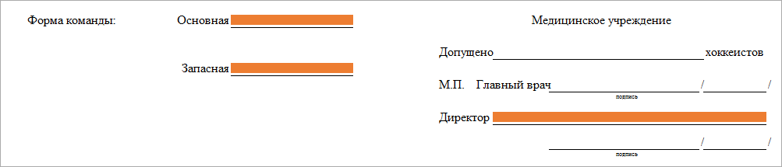
Рисунок 6
Оранжевым цветом выделены поля обязательные для заполнения.
Пример заполненного фрагмента нижней текстовой части:
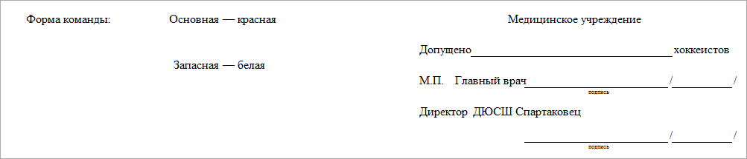
Примечание: При заполнении полей «Основная» и «Запасная» автоматически добавляется длинное тире.

Удаление лишних строк в таблицах
После заполнения полей для спортсменов и тренеров в таблицах могут остаться лишние строки. Для их удаления нужно выполнить следующие действия:
- Выделить необходимое количество строк с конца таблицы в Excel-файле.
- В выделенной области нажать правую кнопку мыши.
- В появившемся контекстном меню выбрать пункт «Удалить» (Рисунок 7).
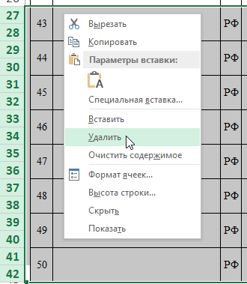
Рисунок 7

Загрузка шаблона в систему «ФХР/Реестр»
Первичная загрузка осуществляется администратором системы «ФХР/Реестр». Поэтому, после заполнения шаблона, полученный Excel-файл нужно отправить на почту «fed-sdv@yandex.ru». Название файла произвольное, с расширением «.xlsx».
Если необходимо загрузить несколько заполненных шаблонов, то для каждого из них отправляется по одному письму.
В этом же письме можно вложить по одной фотографии для каждого тренера и спортсмена, указанных в заявочном листе. Формат фотографии только «JPEG». Название файла должно начинаться с буквы «т» (или «t») для фотографии тренера, или – с буквы «с» (или «s») для фотографии спортсмена (регистр не учитывается). Сразу за буквой следует номер по порядку, под которым тренер или спортсмен указан в заявке (соответственно имена файлов будут, например, «s1.jpg», «T2.JPEG» и т.д.).
Если почтовый клиент не позволяет отправить большой объем фотографий, тогда их нужно загрузить через систему «ФХР/Реестр» самостоятельно, а в письме отправить только один Excel-файл.
Примечание: Почтовый адрес отправителя может использоваться для обратной связи.

Описание полей шаблона

Типы документов спортсмена и их описание
Для каждого спортсмена в шаблоне можно указать (заполнить) следующие типы документов:
№ | Тип | Признак обязательного заполнения | Описание | Комментарий
 | Паспорт | + |  | - Наличие одного из двух документов обязательно.  - Если есть и свидетельство, и паспорт – желательно указать оба документа.
 | Свидетельство |  | Свидетельство о рождении.
 | Зачисление | + | Зачисление спортсмена в школу.
 | ИНН |  | Идентификационный номер налогоплательщика.
 | СНИЛС |  | Страховой номер индивидуального лицевого счета.
 | ОМС |  | Полис обязательного медицинского страхования.
 | Страховка
 | Спортивное звание |  | Документ о присуждении спортивного звания.
 | Заграничный паспорт
 | Виза
Примечание: Если у спортсмена несколько однотипных документов, то нужно выбрать только один из них – наиболее новый (по дате).

Описание полей спортсмена и его документов
Поля спортсмена и его документов заполняются в соответствии с их описанием в таблице ниже:
№ | Название | Тип | Размер | Признак обязательного заполнения | Формат | Комментарий
Спортсмен (заявочный лист):
 | Фамилия, имя, отчество | Текст | 96 | + | Любые буквы русского алфавита, дефис и пробел (регистр не учитывается). | - Значение поля можно задать в две строки.  - Длина фамилии, имени и отчества, по отдельности, не может превышать 32 символа.
 | Гражданство | Текст | 2 |  | Значение по умолчанию – «РФ».
 | Число, месяц и год рождения | Дата |  | + | ДД.ММ.ГГГГ
 | Воспитанник спортивной школы | Текст | 128 |  | Любые печатные символы.
 | Первый тренер | Текст | 128 |  | Любые буквы русского алфавита, дефис, точка и пробел.
 | Тренер в настоящее время | Текст
 | С какого года в клубе | Число | 4 | +
 | № удостоверения хоккеиста | Число | 5 | +
 | Игр. номер | Число | 3
 | Амплуа | Текст | 3 |  | Допустимые значения: «НАП», «ЗАЩ» или «ВР».
 | Хват клюшки | Текст | 1 |  | Допустимые значения: «П» или «Л».
 | Рост | Число | 3
 | Вес | Число | 3
 | Домашний адрес | Текст | 128 |  | Любые печатные символы.
Спортсмен (остальные поля):
 | Контактный телефон | Текст | 19 |  | Номер телефона должен начинаться с «8» и содержать еще 10 цифр. Код города выделяется «-» с двух сторон. Добавочный номер задается через двоеточие и не может превышать 5 цифр. | Примеры:  - 8-123-1234567  - 8-1234-123456  - 8-12345-12345  - 8-123-1234567:12
 | Место рождения | Текст | 128 |  | Любые печатные символы.
 | Пол | Текст | 7 | + | Допустимые значения «Мужской» или «Женский».
 | E-Mail | Текст | 64
Паспорт спортсмена:
 | Серия и номер | Текст | 32 | + | Если поле не задано, то, при загрузке шаблона в систему «ФХР/Реестр», его значение будет установлено как «Заявочный лист».
 | Дата выдачи | Дата |  | + | ДД.ММ.ГГГГ
 | Кем выдан | Текст | 256 | +
Свидетельство спортсмена:
 | Серия и номер | Текст | 32 | + | Если поле не задано, то, при загрузке шаблона в систему «ФХР/Реестр», его значение будет установлено как «Заявочный лист».
 | Дата выдачи | Дата |  | + | ДД.ММ.ГГГГ
 | Кем выдан | Текст | 256 | +
Зачисление спортсмена:
 | Номер приказа | Текст | 32 |  | Если поле не задано, то, при загрузке шаблона в систему «ФХР/Реестр», его значение будет установлено как «Заявочный лист».
 | Дата приказа | Дата |  |  | ДД.ММ.ГГГГ
 | Дата зачисления | Дата |  |  | ДД.ММ.ГГГГ
 | Дата исключения | Дата |  |  | ДД.ММ.ГГГГ
 | ФИО представителя | Текст | 96 |  | Любые буквы русского алфавита, дефис и пробел (регистр не учитывается).
 | Телефон представителя | Текст | 19 |  | Номер телефона должен начинаться с «8» и содержать еще 10 цифр. Код города выделяется «-» с двух сторон. Добавочный номер задается через двоеточие и не может превышать 5 цифр. | Примеры:  - 8-123-1234567  - 8-1234-123456  - 8-12345-12345  - 8-123-1234567:12
 | Наименование и номер общеобразовательной школы | Текст | 64 |  | Любые печатные символы.
ИНН спортсмена:
 | ИНН | Текст | 12 |  | 10 цифр - для юридических лиц и 12 - для физических лиц.
СНИЛС спортсмена:
 | СНИЛС | Текст | 14 |  | ХХХ-ХХХ-ХХХ ХХ, где «Х» цифра.
ОМС спортсмена:
 | Серия и номер | Текст | 32 |  | Если поле не задано, то, при загрузке шаблона в систему «ФХР/Реестр», его значение будет установлено как «Заявочный лист».
 | Дата выдачи | Дата |  |  | ДД.ММ.ГГГГ
 | Кем выдан | Текст | 256
Страховка спортсмена:
 | Серия и номер | Текст | 32 |  | Если поле не задано, то, при загрузке шаблона в систему «ФХР/Реестр», его значение будет установлено как «Заявочный лист».
 | Дата выдачи | Дата |  |  | ДД.ММ.ГГГГ
 | Кем выдан | Текст | 256
Спортивное звание спортсмена:
 | Серия и номер | Текст | 32 |  | Если поле не задано, то, при загрузке шаблона в систему «ФХР/Реестр», его значение будет установлено как «Заявочный лист».
 | Дата выдачи | Дата |  |  | ДД.ММ.ГГГГ
 | Кем выдан | Текст | 256
 | Спортивное звание | Текст | 4 |  | Допустимые значения: «3», «2», «1», «КМС», «МС», «МСМК» или «ЗМС».
Заграничный паспорт спортсмена:
 | ФИО | Текст | 64 |  | Указывать точно, как в паспорте.
 | Серия и номер | Текст | 32 |  | Если поле не задано, то, при загрузке шаблона в систему «ФХР/Реестр», его значение будет установлено как «Заявочный лист».
 | Дата выдачи | Дата |  |  | ДД.ММ.ГГГГ
 | Действует до | Дата |  |  | ДД.ММ.ГГГГ
 | Кем выдан | Текст | 256
Виза спортсмена:
 | Виза является Шенгенской? | Текст | 3 |  | Допустимые значения «Да» или «Нет».
 | Страна выдачи | Текст | 3 |  | Код страны по ОКСМ, возможные варианты обозначения:  - цифровой код;  - 2-ух буквенный код;  - 3-ез буквенный код. | - Например, для России – это 643, RU или RUS соответственно.  - Регистр не учитывается.
 | Действует с | Дата |  |  | ДД.ММ.ГГГГ
 | Действует до | Дата |  |  | ДД.ММ.ГГГГ
 | Кол-во поездок, на которое выдана виза | Текст | 1 |  | Допустимые значения: «1», «2» или «М», где «М» - Множественная.
 | Кол-во дней пребывания | Число | 2

Типы документов тренера и их описание
Для каждого тренера в шаблоне можно указать (заполнить) следующие типы документов:
№ | Тип | Признак обязательного заполнения | Описание | Комментарий
 | Паспорт | +
 | Трудовая книжка | + | Выписка из трудовой.
 | СНИЛС |  | Страховой номер индивидуального лицевого счета.
 | Образование | + | Документ, подтверждающий окончание учебного заведения.
 | Квалификация |  | Документ, подтверждающий наличие определенной квалификации.
 | Категория |  | Документ о присуждении категории.
 | Спортивное звание |  | Документ о присуждении спортивного звания.
 | Почетное звание |  | Документ о присуждении почетного звания.
 | Научная степень |  | Документ о присуждении научной степени.
 | Награда |  | Документ о получении награды.
 | Заграничный паспорт
 | Виза
Примечание: Если у тренера несколько однотипных документов, то нужно выбрать только один из них – наиболее новый (по дате).

Описание полей тренера и его документов
Поля тренера и его документов заполняются в соответствии с их описанием в таблице ниже:
№ | Название | Тип | Размер | Признак обязательного заполнения | Формат | Комментарий
Тренер (заявочный лист):
 | Фамилия, имя, отчество | Текст | 96 | + | Любые буквы русского алфавита, дефис и пробел (регистр не учитывается). | - Значение поля можно задать в две строки.  - Длина фамилии, имени и отчества, по отдельности, не может превышать 32 символа.
 | Число, месяц и год рождения | Дата |  | + | ДД.ММ.ГГГГ
 | Спорт. звание | Текст | 4 |  | Допустимые значения: «3», «2», «1», «КМС», «МС», «МСМК» или «ЗМС».
 | Занимаемая должность в клубе | Текст | 256 | + | Любые печатные символы.
 | Образование | Текст | 20 | + | Допустимые значения: «Среднее», «Незаконченное высшее» или «Высшее».
 | Стаж работы (Общий) | Число | 2
 | С какого года в клубе | Число | 4 | +
 | Домашний адрес и телефон | Текст | 128 |  | Любые печатные символы.
 |  | Текст | 19 |  | Номер телефона должен начинаться с «8» и содержать еще 10 цифр. Код города выделяется «-» с двух сторон. Добавочный номер задается через двоеточие и не может превышать 5 цифр. | Примеры:  - 8-123-1234567  - 8-1234-123456  - 8-12345-12345  - 8-123-1234567:12
Тренер (остальные поля):
 | Тренер является судьей? | Текст | 3 |  | Допустимые значения «Да» или «Нет».
 | Место рождения | Текст | 128 |  | Любые печатные символы.
 | Пол | Текст | 7 | + | Допустимые значения «Мужской» или «Женский».
 | E-Mail | Текст | 64
 | Персональная страница | Текст | 64
Паспорт тренера:
 | Серия и номер | Текст | 32 | + | Если поле не задано, то, при загрузке шаблона в систему «ФХР/Реестр», его значение будет установлено как «Заявочный лист».
 | Дата выдачи | Дата |  | + | ДД.ММ.ГГГГ
 | Кем выдан | Текст | 256 | +
 | Страна выдачи | Текст | 3 |  | Код страны по ОКСМ, возможные варианты обозначения:  - цифровой код;  - 2-ух буквенный код;  - 3-ез буквенный код. | - Например, для России – это 643, RU или RUS соответственно.  - Регистр не учитывается.
Трудовая книжка тренера:
 | Серия и номер | Текст | 32 |  | Если поле не задано, то, при загрузке шаблона в систему «ФХР/Реестр», его значение будет установлено как «Заявочный лист».
 | Дата выдачи | Дата |  |  | ДД.ММ.ГГГГ
 | Кем выдан | Текст | 256
 | Дата приема | Дата |  |  | ДД.ММ.ГГГГ
 | Дата увольнения | Дата |  |  | ДД.ММ.ГГГГ
СНИЛС тренера:
 | СНИЛС | Текст | 14 |  | ХХХ-ХХХ-ХХХ ХХ, где «Х» цифра.
Образование тренера:
 | Серия и номер | Текст | 32 |  | Если поле не задано, то, при загрузке шаблона в систему «ФХР/Реестр», его значение будет установлено как «Заявочный лист».
 | Дата выдачи | Дата |  |  | ДД.ММ.ГГГГ
 | Кем выдан | Текст | 256
 | Специальность | Текст | 256 |  | Любые печатные символы.
Квалификация тренера:
 | Серия и номер | Текст | 32 |  | Если поле не задано, то, при загрузке шаблона в систему «ФХР/Реестр», его значение будет установлено как «Заявочный лист».
 | Дата выдачи | Дата |  |  | ДД.ММ.ГГГГ
 | Кем выдан | Текст | 256
 | Предмет | Текст | 256 |  | Любые печатные символы.
Категория тренера:
 | Серия и номер | Текст | 32 |  | Если поле не задано, то, при загрузке шаблона в систему «ФХР/Реестр», его значение будет установлено как «Заявочный лист».
 | Дата выдачи | Дата |  |  | ДД.ММ.ГГГГ
 | Кем выдан | Текст | 256
 | Категория | Текст | 6 |  | Допустимые значения: «Вторая», «Первая» или «Высшая».
Спортивное звание тренера:
 | Серия и номер | Текст | 32 |  | Если поле не задано, то, при загрузке шаблона в систему «ФХР/Реестр», его значение будет установлено как «Заявочный лист».
 | Дата выдачи | Дата |  |  | ДД.ММ.ГГГГ
 | Кем выдан | Текст | 256
Почетное звание тренера:
 | Серия и номер | Текст | 32 |  | Если поле не задано, то, при загрузке шаблона в систему «ФХР/Реестр», его значение будет установлено как «Заявочный лист».
 | Дата выдачи | Дата |  |  | ДД.ММ.ГГГГ
 | Кем выдан | Текст | 256
 | Почетное звание | Текст | 4 |  | Допустимые значения: «ЗТР», «ЗВР», «ЗРФК», «ЗТС» или «ЗВС».
Научная степень тренера:
 | Серия и номер | Текст | 32 |  | Если поле не задано, то, при загрузке шаблона в систему «ФХР/Реестр», его значение будет установлено как «Заявочный лист».
 | Дата выдачи | Дата |  |  | ДД.ММ.ГГГГ
 | Кем выдан | Текст | 256
 | Научная степень | Текст | 18 |  | Допустимые значения: «Кандидат наук», «Доктор наук», «Профессор», «Член-корреспондент» или «Академик».
Награда тренера:
 | Наименование | Текст | 128 |  | Любые печатные символы.
 | Серия и номер | Текст | 32 |  | Если поле не задано, то, при загрузке шаблона в систему «ФХР/Реестр», его значение будет установлено как «Заявочный лист».
 | Дата выдачи | Дата |  |  | ДД.ММ.ГГГГ
 | Кем выдан | Текст | 256
Заграничный паспорт тренера:
 | ФИО | Текст | 64 |  | Указывать точно, как в паспорте.
 | Серия и номер | Текст | 32 |  | Если поле не задано, то, при загрузке шаблона в систему «ФХР/Реестр», его значение будет установлено как «Заявочный лист».
 | Дата выдачи | Дата |  |  | ДД.ММ.ГГГГ
 | Действует до | Дата |  |  | ДД.ММ.ГГГГ
 | Кем выдан | Текст | 256
Виза тренера:
 | Виза является Шенгенской? | Текст | 3 |  | Допустимые значения «Да» или «Нет».
 | Страна выдачи | Текст | 3 |  | Код страны по ОКСМ, возможные варианты обозначения:  - цифровой код;  - 2-ух буквенный код;  - 3-ез буквенный код. | - Например, для России – это 643, RU или RUS соответственно.  - Регистр не учитывается.
 | Действует с | Дата |  |  | ДД.ММ.ГГГГ
 | Действует до | Дата |  |  | ДД.ММ.ГГГГ
 | Кол-во поездок, на которое выдана виза | Текст | 1 |  | Допустимые значения: «1», «2» или «М», где «М» - Множественная.
 | Кол-во дней пребывания | Число | 2

